NCMatch算力供需对接平台
- 《北京市推动“人工智能+”行动计划（2024-2025年）》
助力石景山区构建人工智能虚拟现实融合产业新生态
- 率先建设AI原生城市，推动成为具有全球影响力的人工智能创新策源地和应用高地
- NCMatch1.0版本目前将云计算、算力资源和算力应用进行整合，为高校、科研、大模 型、AI等政企客户提供专业算力云服务，形成“云+网+算+应用”的一体化解决方案
- NCMatch2.0版本增加MaaS平台将是一个底层融合各家在线大语言模型和离线部署的 开源模型，上层为客户提供客制化的大语言模型应用/技术应用模型即服务的平台系统
- NCMatch核心能力/服务项
面向企业和开发者提供从算力、模型到应用的一站式服务
- 产品/市场/平台/运维（以算力网络为底座，连接多种算力资源，打造智能算力平台， 为客户提供专业灵活的算力应用服务）
- 全面的云管平台(智能管理和运维海量异构算力资源，大幅提高资源利用效率)
- 强大的基础云产品(提供AI开发必备的弹性裸金属集群、高性能存储等基础设施)
- 算力网络租赁(算力专线、算云融合、确定性网络)
- MaaS服务(MaaS服务)
- 大模型多厂商正规接口(文心一言、讯飞星火、通义千问、字节豆包、DALL·E等)
- 行业大模型(提供定制化的行业大模型基于行业知识和数据持续优化)
- NCMatch目标/作用
我们不做算力，我们只做算力的搬运工
- 提高算力资源的利用率，降低空置率
- 提高算力交易效率，降低算力交易成本
- 洞悉算力供需状态，提供算力行业投资顾问
- 汇集全国算力资源
- 算力可查询、可调度，可扩容、可管理、可监管
- 缩短算力交易周期，减少交易过程的算力浪费
- 给算力消费者更好的性价比和更满意的服务
- NCMatch给算力消费者更好的性价比和更满意的服务
- 供应商拓展了算力产品的销售渠道
- 消费者更快找到所需的算力资源
- 通过比价，更好的折扣，消费者获得性价比更好的算力资源
- 提供消费者与运营商之间的多种沟通方式（信息通知，提醒，即时影像，声音和文字沟 通），更好的购买体验和使用体验
- 提供消费者安全便捷的实时到账的线上与线下支付。
- 提供多机构之间的记账与结算服务
- NCMatch技术保障
- 合规（ICP经营许可/等保/等保 /堡垒机，内外网隔离，操作留痕）
- 安全（网络安全/数据安全/用户操作可审计/分钟级远程数据备份）
- 多种技术融合（LLM技术， WebRTC， LowCode工具，https等
- 高可用设计（数据库高可用，应用高可用, 避免单点故障/提供云服务器一键部署实现快 速的故障恢复）

- NCMatch体系架构
NCMatch由三部分组成，算力网络平台、服务平台和MaaS平台，其中算力网络平台融合分散算力资源，集中管理和售卖，服务平台为客户提供在线技术服务，MaaS平台为客户提供大模型服务。
算力网络平台功能架构如下：
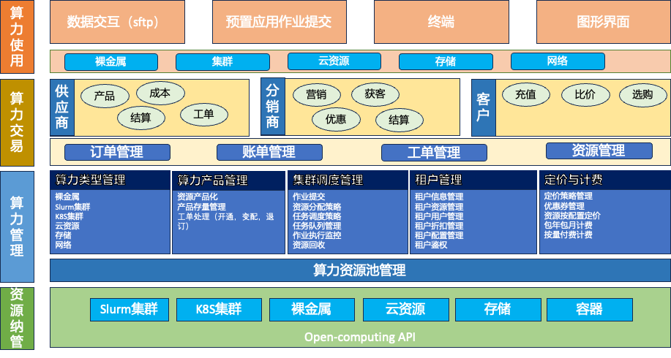
算力网络平台功能分为四层：
资源纳管层：通过定义open-computing API，实现算力中心，零散算力，云资源，网络资源等对接。
算力管理层：对已纳管的资源实现集中管理，调度，并将资源产品化，实现定价和计价能力，统一实现产品管理和租户管理。
算力交易层：多商户管理能力，对平台产品授权给商户售卖，实现多供应商多种产品管理，为客户提供一个一站式的算力选购环境，实现在线选购和在线支付，提高客户算力购买体验
算力使用层：为客户提供算力资源的使用途径，支持终端，图形环境，文教上下传管理等能力。

服务平台功能架构

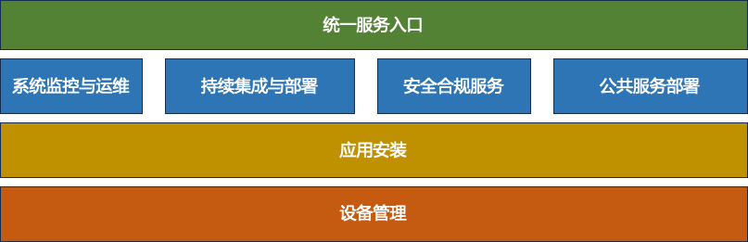

平台实现在线技术服务能力，设计四层功能架构
设备管理层：实现客户设备资源的集中管理能力，为客户提供一个安全可靠，可审计的设备管理平台
应用安装层：提供公共软件和应用软件的一键安装能力
专业服务层：提供专业软件服务，如：监控和运维， 数据迁移和应用迁移，持续集成与部署，安全合规，以及其他专业技术服务
服务入口层：服务产品化，并将产品化的服务部署到算力网络平台，客户在平台的商户中可以找到和购买服务平台的服务产品。

MaaS平台功能架构
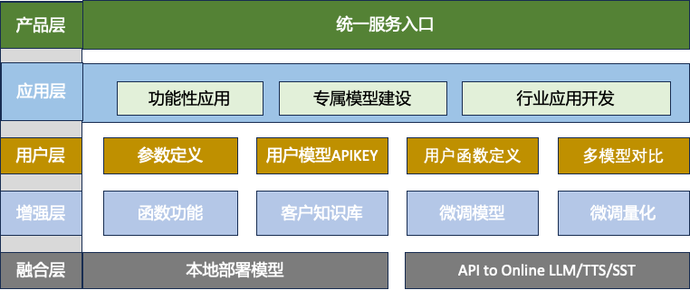
MaaS平台功能分为四层
融合层：为客户联通国内主流在线大模型以及部署主流开源大模型，客户可以选择更适合自己的模型
增强层：提供外部应用对接能力，客户知识库能力，模型微调和模型量化能力
用户层：客户可自定义应用API接口，通过大模型函数定义，调用客户自己的应用，提供客户使用自己的在线模型APIKEY调用在线模型的能力，也可以为客户提供各个模型定义自己的参数的能力，客户可以在这些能力的基础上在线开发自己的大模型应用
应用层：平台持续提供的功能行大模型应用，专属模型建设，以及行业大模型应用。
产品层：将MaaS平台的应用或服务产品化，并在算力网络平台的商户中售卖。

- NCMatch网络部署
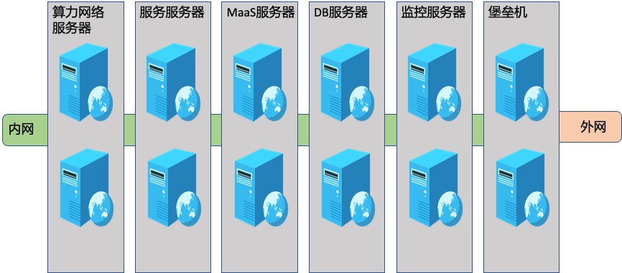

说明： 1）双机部署，避免单点故障
2）堡垒机隔离内外网络，对内部设备的操作可跟踪，可审计
3）监控服务器提供整个运行环境各个设备，部件和软件的运行状态，发现问题及时报警，支持短信和微信报警

- 合作伙伴
网络资源合作伙伴：未来网络
云资源合作伙伴：中信网络公司、华为、阿里云、火山引擎、百度智能云、腾讯云、智谱AI ...等各大厂商
大模型合作伙伴：百度千帆、阿里千问、miniMax、月之暗面、中科院、星火认知、天工、日日新，百川，孟子，智谱大模型等

